Лабораторная работа №8

Программирование цикла. Обработка аргументов командной строки.

Славинский Владислав Вадимович

Содержание

# 1 Цель работы

Приобрести навыки написания программ с использованием циклов и обработкой аргументов командной строки.

# 2 Выполнение лабораторной работы

1)Создал каталог для лабораторной работы №8 и создал файл lab8-1.asm: (Рис. 2.1)

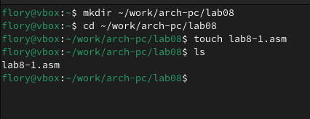

Создание lab8-1

2)Ввел код программы вывода значений регистра ecx из листинга 8.1: (Рис. 2.2)

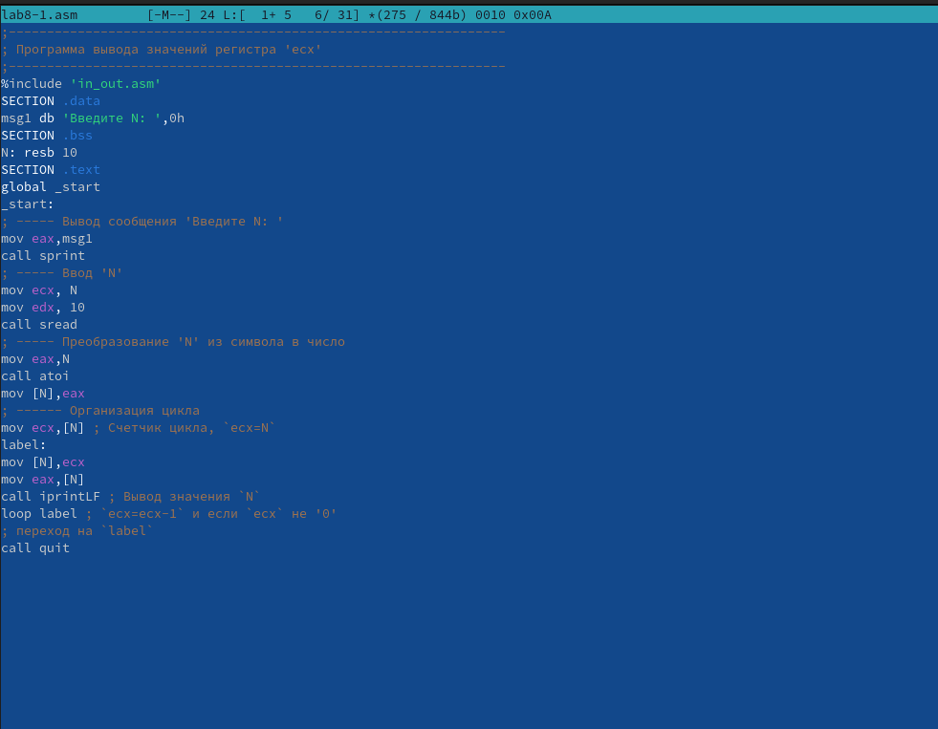

Код программы

3)Создал исполняемый файл и запустил его: (Рис. 2.3)

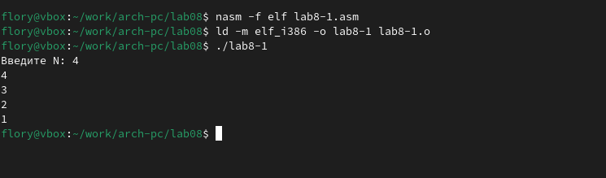

Запуск

4)Теперь изменим программу, чтобы в цикле отнималась единица у регистра ecx: (Рис. 2.4)

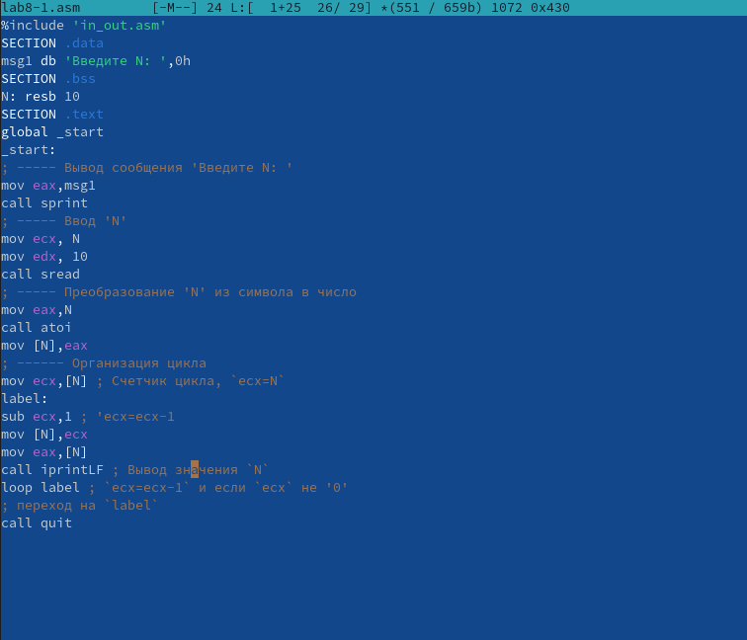

Замена

5)Запустил измененный файл: (Рис. 2.5)

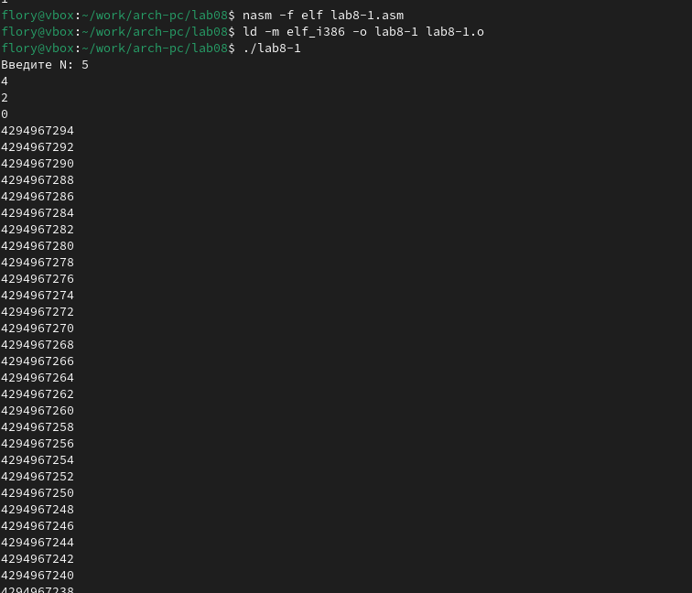

Запуск с нечетным числом

Цикл выполняется бесконечное кол-во раз. Цикл останавливается в тот момент, когда ecx равен 0. Каждое выполнение цикла уменьшается на 2, и из-за нечетного числа, оно не достигнет нуля.

6)Теперь давайте запустим программу с четным числом: (Рис. 2.6)

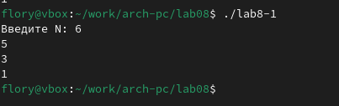

Запуск с четным числом

Значит, кол-во итераций цикла не соответствует N как при вводе четного числа, так и при вводе нечетного

7)Давайте теперь сохраним корректность работы программы, добавив команды push и pop:(Рис. 2.7)

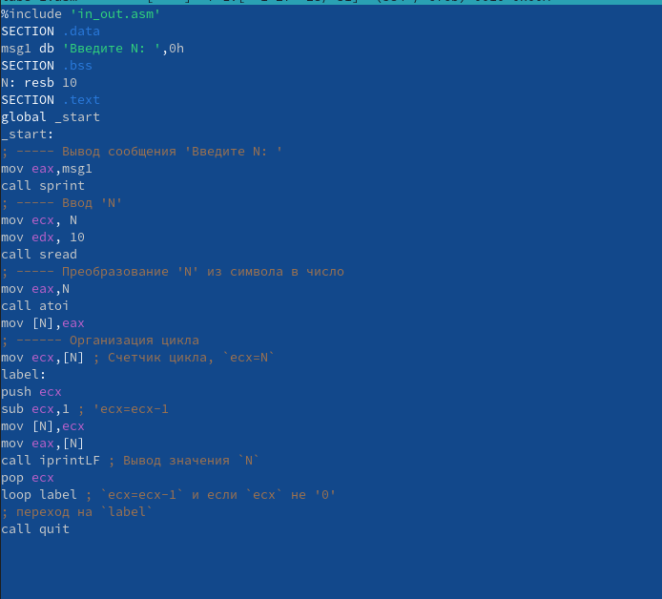

Программа

8)Запустил его и убедился в работоспособности:(Рис. 2.8)

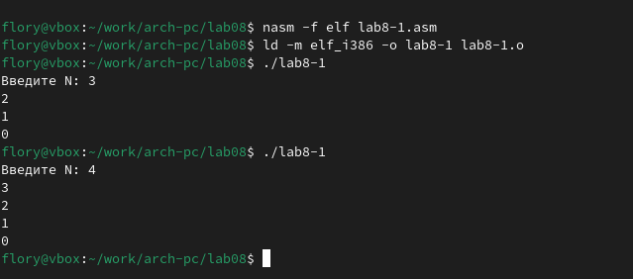

Запуск

Как видим, теперь в обоих случаях программа выводит все числа до нуля.

9)Теперь создам файл lab8-2.asm и введу код программы, выводящая на экран аргументы командной строки:(Рис. 2.9)

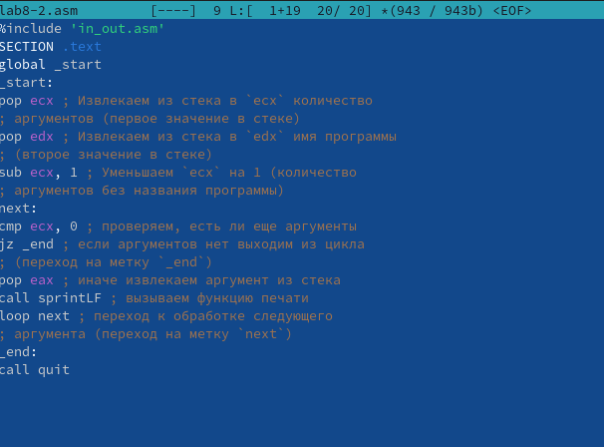

Код программы

10)Создам исполняемый файл и запущу его, указав аргументы:(Рис. 2.10)

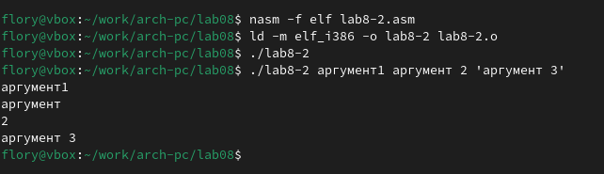

Запуск

Программа обработала 4 аргумента.

11)Создам файл lab8-3.asm и введу текст программы из листинга 8.3:(Рис. 2.11)

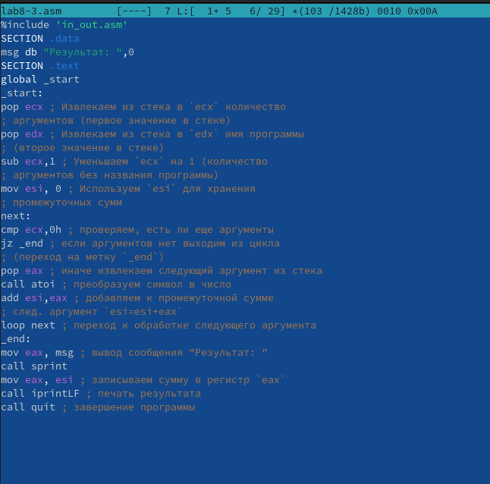

Код программы

12)Запустил его.:(Рис. 2.12)

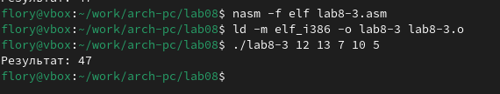

Запуск

Программа выводит сумму всех аргументов. Изменим её теперь, чтобы она находила произведение всех аргументов.

13)Изменю код программы, чтобы выполнялось произведение:(Рис. 2.13)

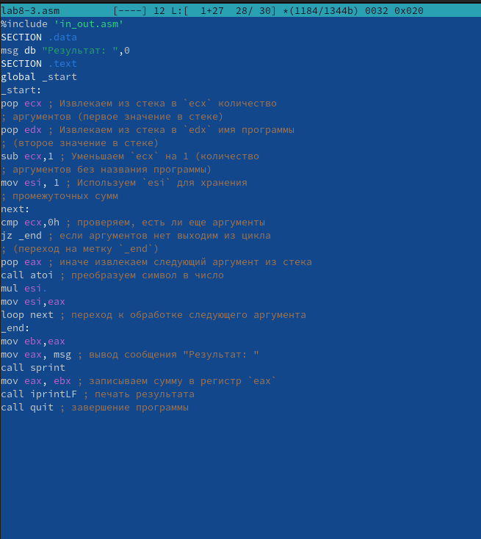

Код программы

14)Создал исполняемый файл и запустил его. Проверил его на работоспособность:(Рис. 2.14)

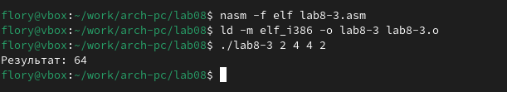

Запуск

# 3 Выполнение задания для самостоятельной работы

1)Создам файл laba8-4.asm для самостоятельной работы. Вариант 10. :(Рис. 3.1)

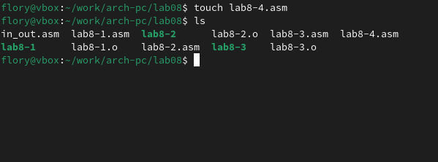

Создание lab8-4.asm

2)Написал код программы, которая находит сумму значений f(x) для x=x1,x2,…,xn:(Рис. 3.2)

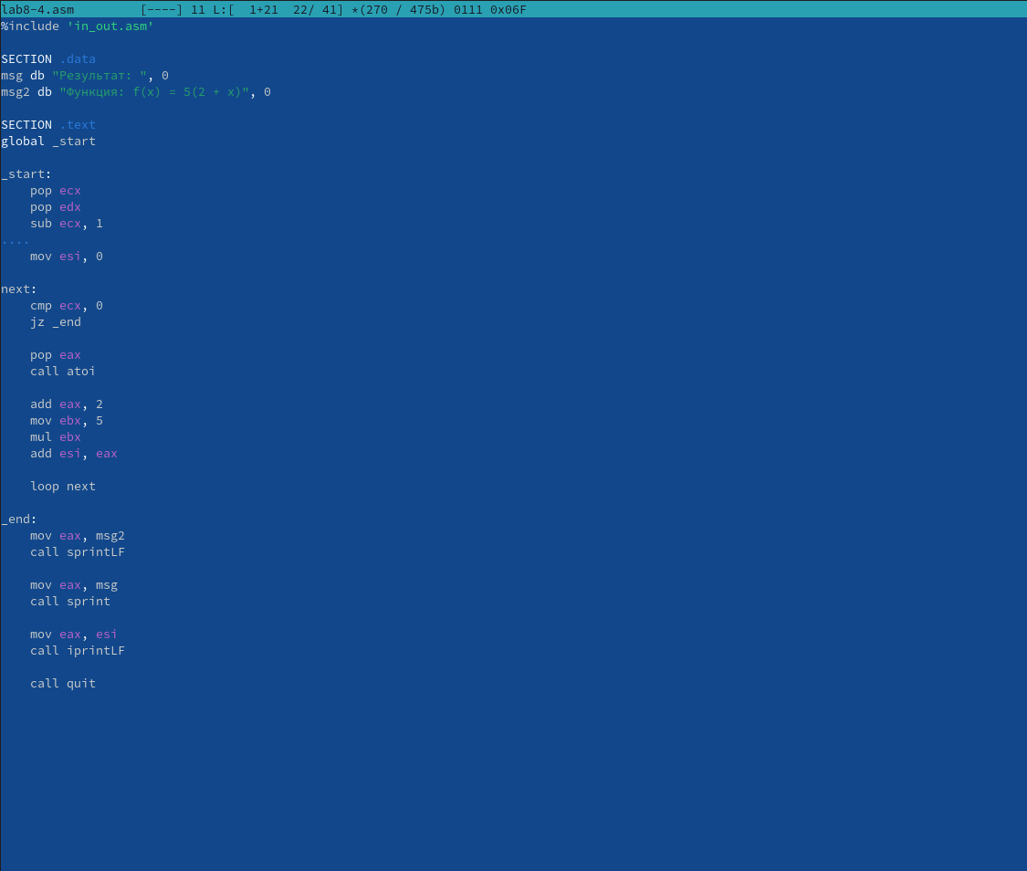

Код программы

3)Создал исполняемый файл и запустил его. Убедился в работоспособности, посчитав значения еще и в ручную:(Рис. 3.3)

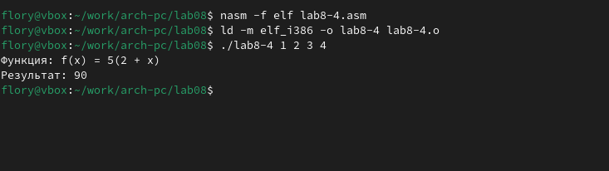

Запуск программы

# 4 Вывод

В ходе выполнения лабораторной работы я приобрел навыки написания программ с использованием циклов и обработки аргументов командной строки.